联合国禁止！英国向乌克兰提供贫铀弹，意味着什么？

[有理儿有面](javascript:void(0);)

**有理儿有面**

微信号 youli-youmian

功能介绍 你说是不是

2023-03-22[原文](https://mp.weixin.qq.com/s?__biz=Mzg3MjEyMTYyNg==&mid=2247585513&idx=2&sn=bc4e2e38b61c7882a7c3ba94d3d0c543&chksm=8eca4b7c0e4b8f7c0c34785242fcf11ef027ccae2c752d6059446e247ffe67c206ac3faf0acd&scene=27#wechat_redirect&cpage=117) 发表于

收录于合集

以下文章来源于队长手记 ，作者牲产队长



队长手记

.

挣工分，磨洋工，舒服一会儿是一会儿





**全文共1787字，图片7张，预计阅读时间为4分钟。**

**文章转载于“队长手记”。**



▼

被实锤了。

英国将向乌克兰提供贫铀穿甲弹，作为“挑战者-2”主战坦克的配套弹药。这将是北约首次对乌克兰提供贫铀弹，遭到俄罗斯的强烈反应。**贫铀弹不是普通弹药，它具有放射性，是联合国禁止使用的武器。**

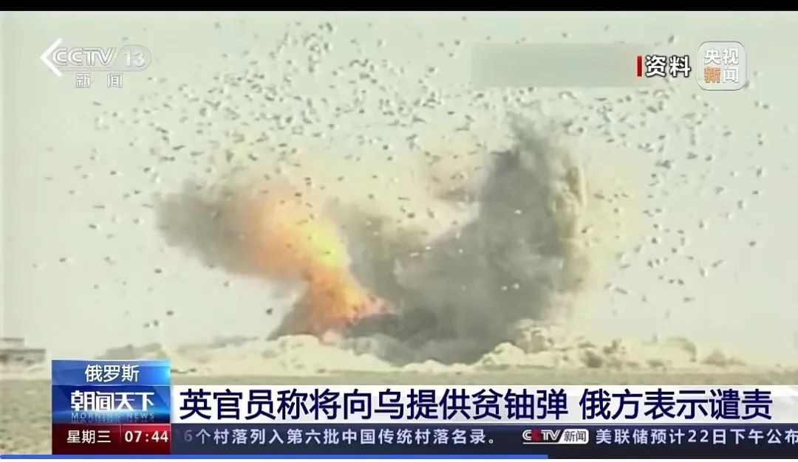

贫铀弹主要有三种同位素，分别是铀238，铀235和铀234。其中，铀238是丰度最高，达到99.2739%。但铀238的放射性相对较低，它是炼铀的副产品。铀235才是高放射性的扛把子，它是用来做核燃料的，主要供应于核电站。但贫铀弹中的铀235含量很低，丰度也很低，只有0.7205%，放射性杀伤力和杀伤范围也就被缩小了。

可即便如此，在使用贫铀穿甲弹时，在近距离释放放射性物质，同样会对士兵造成巨大的不可逆的伤害。就算这名士兵活下来了，后半辈子都将被放射性污染所伤害。铀的半衰期超过44亿年。经过它污染的土地，也会持续被铀元素所渗透。

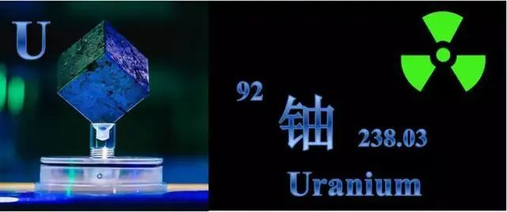

毫无疑问，贫铀弹的到来势必会增加乌军的战斗力，会对俄军坦克装甲兵形成巨大的威胁。可它是不人道的。

**正是因为这种不人道，贫铀弹在2006年就被联合国禁止了。**可美国、英国等北约集团却一直在生产和使用贫铀弹。在伊拉克战争中，美军就往伊拉克投掷了80万枚贫铀弹，北约多国部队累计向伊拉克投放的贫铀弹超过100万枚。

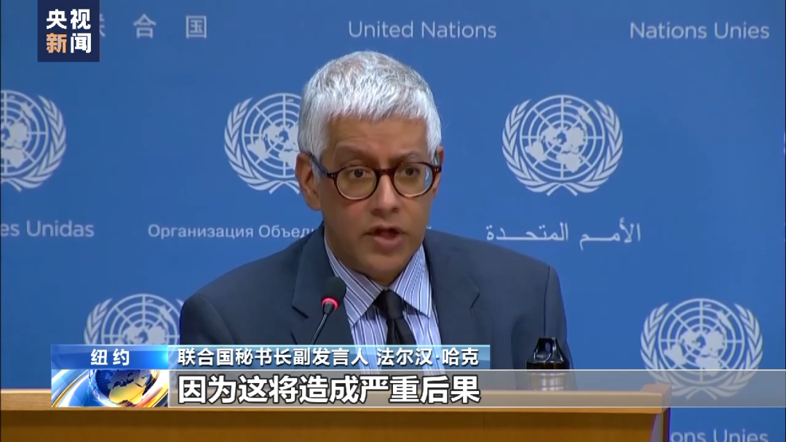

在今天，伊拉克通过与中国之间的石油贸易，经济走向了复兴之路。许多人把这种功劳扣在美帝的头上。说是美帝改造了伊拉克，为伊拉克带去了民主与自由。可他们不知道的是，中国是伊拉克第一大贸易伙伴，中国是伊拉克第一大石油进口国，中国承接了伊拉克第一大油田的开采工作，2021年伊拉克从中国赚走的贸易顺差就高达160亿美元。

伊拉克GDP总额2079亿美元，中伊进出口总额就高达373亿美元。明明是中伊经济贸易合作拉动了伊拉克的经济增长，却被某些人歪曲成“民主与自由”的功劳。他们在中国境内操控舆论的能力已经超乎我们的预料。这就好比，你家里有矿，你卖矿发了财，但大家都说，你经过民主与自由的洗礼，所以你家的矿才值钱，这不扯淡吗？

美国当年在伊拉克投下的80万枚贫铀弹都被忘记了，仿佛没有发生过一样，这才过去多少年啊？互联网真的没有记忆的吗？

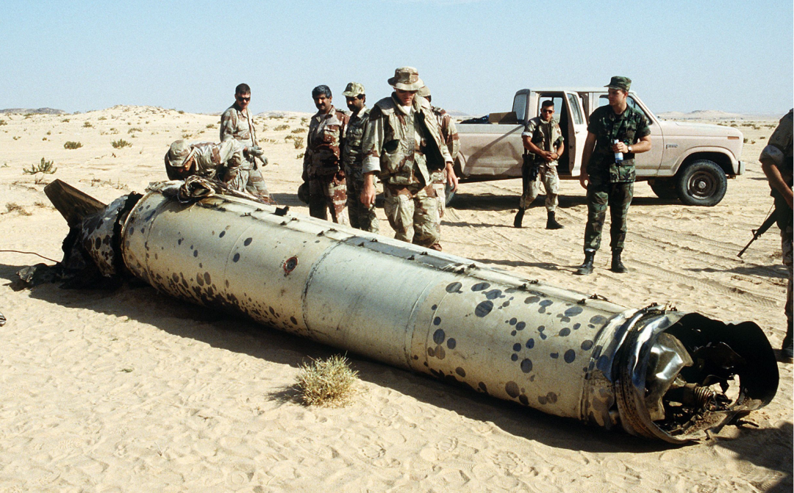

美国和英国坚持制造贫铀弹，这不是没有原因的。**因为制造常规穿甲弹的核心材料钨金属，75%都储存在中俄两国。**除了中俄两国外，整个西方世界都很缺钨。钨的储量过于集中，才让英美等国坚持制造贫铀穿甲弹。他们的核工业高度发达，制造贫铀弹没有技术门槛，也不缺铀矿资源。

贫铀弹就成为了北约部队中的一种常用弹药。在巴尔干危机中，美军投了1万多枚贫铀弹，科索沃战争北约又投了3万多枚贫铀弹。

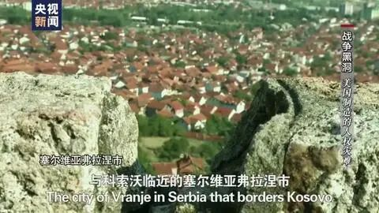

**俄罗斯没有大规模制造贫铀穿甲弹，主要是因为穷。**贫铀弹的生产成本不低，维护和存储成本也很高。前文就讲过了，它具有放射性污染，因此不能随便存放，更不能流到黑市上被恐怖分子搞到。俄罗斯钨储量占全球10.9%，没有必要去搞贫铀弹，使用钨芯穿甲弹就够用了。中国钨储量位居全球第一，占比高达65%，就更不需要搞贫铀弹了。

可现在，英国对乌克兰提供贫铀弹，它打破了俄乌两军的反坦克、反装甲平衡。乌克兰可以对俄军发射贫铀穿甲弹，而俄军只能对乌军发射钨芯穿甲弹。显然，乌军坦克威胁更大，杀伤力更强。俄军不可能被动挨打，这会促使俄军也投入贫铀穿甲弹。俄罗斯作为核工业大国，不是没有制造贫铀弹的技术能力。

它带来的影响是，贫铀弹将变成俄乌两军的常用弹药，促使俄乌战争进一步升级，双方都把对方往死里打。

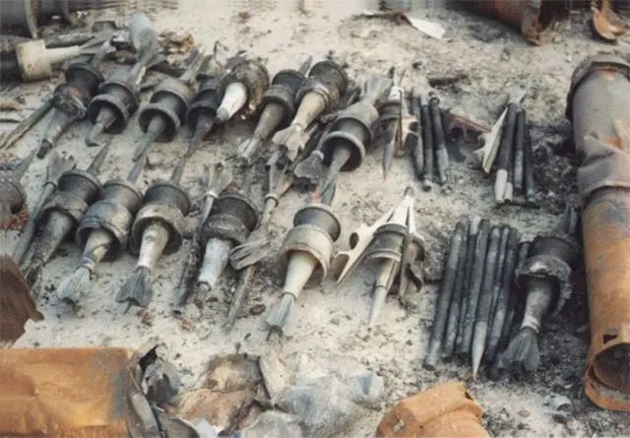

但英国在此时提供贫铀穿甲弹，也意味着：

北约正在大力推动乌军反攻，不断增强乌军的进攻能力。

进入3月份以来，波兰和斯洛伐克承诺提供40架米格-29战斗机，欧盟同意提供100万发炮弹，美国新援助了JDAM智能炸弹，豹-1，豹-2等主战坦克，弓箭手自行卡车炮，M2布雷德利步兵战车等都在大规模进入乌克兰。乌克兰已经积累了一大批新式武器装备，在欧洲训练完的新兵也在陆陆续续回国参战。

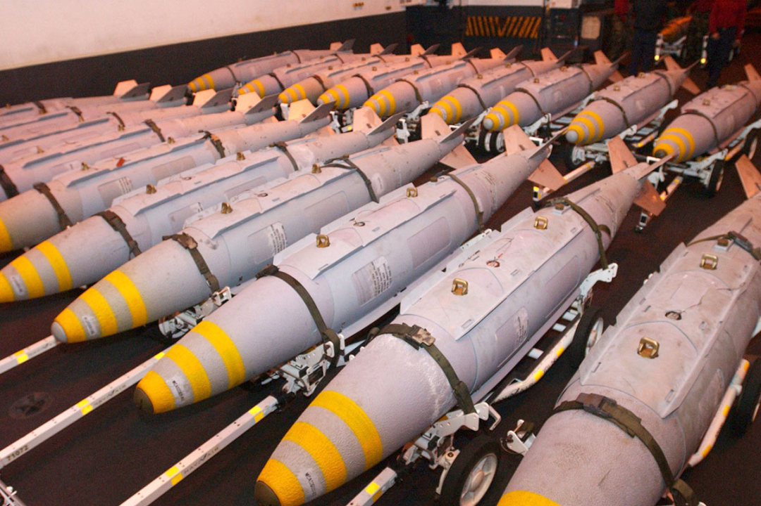

其中，5月份G7集团将在日本广岛召开峰会。参照去年的G7峰会邀请了泽连斯基参加，今天也很可能继续邀请泽连斯基参加。G7峰会结束后，乌克兰很可能在5月中下旬启动反攻，到7、8月时，俄乌就可能又要面临攻守异形了。

瓦格纳已经提前启动招募新兵，以应对接下来的局势。现在各方媒体都在传，俄军将在4月1日启动新一轮征兵计划，将招募40万合同兵。**如果这一消息属实，那么，俄乌战争今年就没法结束了，要打到2024年以后去了。**

**图片源自网络**





**关注公众号：**

**有理儿有面**

**理   性｜   揭   秘｜   探   讨**







### 精选留言

用户设置不下载评论